ỦY BAN NHÂN DÂN THÀNH PHỐ HỒ CHÍ MINH  SỞ GIÁO DỤC VÀ ĐÀO TẠO  Số: 5338/KH-SGDĐT | CỘNG HÒA XÃ HỘI CHỦ NGHĨA VIỆT NAM  Độc lập – Tự do – Hạnh phúc  Thành phố Hồ Chí Minh, ngày 19 tháng9 năm 2023

KẾ HOẠCH
Tổ chức Hội thi giáo viên mầm non dạy giỏi cấp Thành phố chủ đề: “Xây dựng kế hoạch và tổ chức hoạt động nuôi dưỡng, chăm sóc, giáo dục”
năm học 2023-2024

Căn cứ Kế hoạch số 626/KH-BGDĐT ngày 30 tháng 6 năm 2021 của Bộ Giáo dục và Đào tạo về chuyên đề “Xây dựng trường mầm non lấy trẻ làm trung tâm giai đoạn 2021-2025”;
Căn cứ Kế hoạch số 3177/KH-SGDĐT ngày 11 tháng 11 năm 2021 của Sở Giáo dục và Đào tạo về chuyên đề “Xây dựng trường mầm non lấy trẻ làm trung tâm giai đoạn 2021-2025”;
Căn cứ Kế hoạch số 4748/KH-SGDĐT ngày 28 tháng 8 năm 2023 của Sở Giáo dục và Đào tạo về Kế hoạch năm học 2023-2024, Giáo dục Mầm non.
Sở Giáo dục và Đào tạo phối hợp với Công đoàn ngành Giáo dục thành phố, tổ chức Hội thi giáo viên mầm non dạy giỏi cấp Thành phố chủ đề: “Xây dựng kế hoạch và tổ chức hoạt động nuôi dưỡng, chăm sóc, giáo dục” năm học 2023-2024 như sau:

Mục đích
Phát triển chất lượng chuyên đề “Xây dựng trường mầm non lấy trẻ làm trung tâm giai đoạn 2021-2025” năm thứ 3.
Nâng cao năng lực, chuyên môn nghiệp vụ của GVMN trong việc “Xây dựng kế hoạch và tổ chức nuôi dưỡng, chăm sóc, giáo dục trẻ” theo hướng khoa học, thiết thực, hiệu quả và phù hợp tình hình đơn vị.
Góp phần phát triển Chương trình GDMN, vận dụng linh hoạt, sáng tạo các phương pháp giáo dục tiên tiến theo quan điểm "Lấy trẻ làm trung tâm".

Yêu cầu
Các nội dung được thực hiện theo qui định trong Chương trình giáo dục mầm non của Bộ Giáo dục và Đào tạo và các văn bản chỉ đạo của ngành.
Tổ chức Hội thi công khai, đảm bảo tính khách quan, trung thực, công bằng, có tác dụng phát triển giáo dục; giáo viên tham gia trên tinh thần tự nguyện.

Tổ chức thực hiện
  - Đối tượng
Giáo viên mầm non đang trực tiếp giảng dạy tại các cơ sở giáo dục mầm non.

Điều kiện
Giáo viên tham gia dự thi có trình độ đạt chuẩn theo qui định, có phẩm chất đạo đức tốt, năng lực chuyên môn và năng lực tổ chức, quản lý lớp học, được cha mẹ trẻ và đồng nghiệp đánh giá cao, được lãnh đạo nhà trường xác nhận.

Số lượng
Phòng Giáo dục và Đào tạo quận, huyện 04 giáo viên; Thành phố Thủ Đức: 12 giáo viên;
Đơn vị trực thuộc: 01 giáo viên.

Thời gian và địa điểm tổ chức Hội thi
- Cấp Thành phố: Thời gian từ ngày 04/12/2023 đến ngày 02/02/2024.
- Cấp huyện tùy theo tình hình tại địa phương.
- Địa điểm: Sở GDĐT và các cơ sở giáo dục mầm non.

Nội dung
    - Giáo viên dự thi nộp Kế hoạch thực hiện chương trình giáo dục mầm non (theo độ tuổi) đến thời điểm dự thi bao gồm: Kế hoạch giáo dục năm, tháng, tuần hoặc ngày và kèm theo 2 giáo án.
Giáo viên thực hiện xây dựng Kế hoạch giáo dục năm học của nhóm, lớp, thể hiện các mục tiêu cụ thể, phản ánh được kết quả mong đợi, đáp ứng với sự phát triển của trẻ theo giai đoạn, thời điểm phù hợp theo Chương trình GDMN.
Kế hoạch đảm bảo khoa học, thể hiện sự kết hợp hài hòa giữa nuôi dưỡng, chăm sóc và giáo dục; kế hoạch được điều chỉnh dựa trên kết quả đánh giá sự phát triển của trẻ. Nội dung kế hoạch có hướng đến việc phát triển chương trình.
Thời gian: hạn chót ngày 24/11/2023.
    - Phần thi thuyết trình:
Giáo viên trình bày tiến trình 01 hoạt động giáo dục đã thực hiện tại nhóm, lớp. Thời gian: tối đa 05 phút, nội dung bài thuyết trình mang tính logic, khả thi, thiết thực, đảm bảo thực hiện hiệu quả.
5.3 Phần thi thực hành:
Giáo viên tổ chức hoạt động nuôi dưỡng, chăm sóc, giáo dục trẻ tại nhóm/ lớp theo chế độ sinh hoạt ngày được qui định trong Chương trình giáo dục mầm non. Các hoạt động đảm bảo tổ chức hợp lý phù hợp.
Giáo viên được thông báo và có thời gian chuẩn bị cho việc tổ chức các hoạt động không quá 02 ngày trước thời điểm thi.


Hồ sơ tham dự Hội thi gồm
Danh sách các giáo viên đăng ký dự thi do Lãnh đạo phòng Giáo dục và Đào tạo ký xác nhận, (mẫu đính kèm). Hồ sơ dự thi của giáo viên bao gồm:
Tóm tắt thành tích cá nhân của giáo viên tham dự hội thi (có xác nhận của Hiệu trưởng);
Hồ sơ được gửi về phòng Giáo dục Mầm non, Sở Giáo dục và Đào tạo trước ngày 24/11/2023.

Sử dụng kết quả Hội thi
Giáo viên sau khi được công nhận giáo viên dạy giỏi, có trách nhiệm tổ chức chia sẻ những kinh nghiệm vận dụng hiệu quả trong xây dựng kế hoạch và tổ chức hoạt động nuôi dưỡng, chăm sóc, giáo dục trẻ.
Các hoạt động được ghi hình và lưu trữ làm minh chứng cho Hội thi.

Cơ cấu giải thưởng
- Giải nhất: 10 giải; Giải nhì: 30 giải; Giải ba: 59 giải.
- 99 thí sinh dự thi được công nhận danh hiệu giáo viên mầm non dạy giỏi cấp Thành phố.
- Các cá nhân và tập thể đạt giải nhận Giấy khen của Giám đốc Sở Giáo dục và Đào tạo, kỷ niệm chương Công đoàn ngành Giáo dục Thành phố.

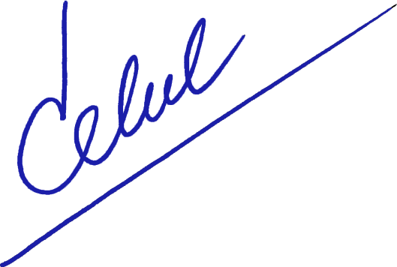
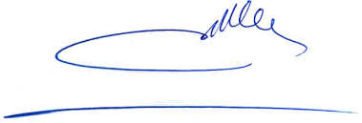
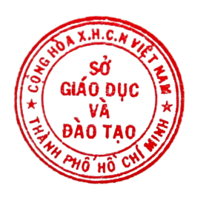
Trên đây là kế hoạch tổ chức Hội thi giáo viên mầm non dạy giỏi cấp Thành phố chủ đề: “Xây dựng kế hoạch và tổ chức hoạt động nuôi dưỡng, chăm sóc, giáo dục” năm học 2023-2024./.

Nơi nhận:  - Vụ GDMN “để báo cáo”;  - Giám đốc “để báo cáo”;  - Công đoàn ngành GDĐT “để phối hợp”;  - Văn phòng Sở “để phối hợp”;  - Phòng GDĐT tp Thủ Đức và 21 quận, huyện  “để thực hiện”;  - Các trường Mầm non trực thuộc “để thực hiện”;  - Lưu: VT, P.GDMN (AT). | KT. GIÁM ĐỐC PHÓ GIÁM ĐỐC  Lê Thụy Mỵ Châu

